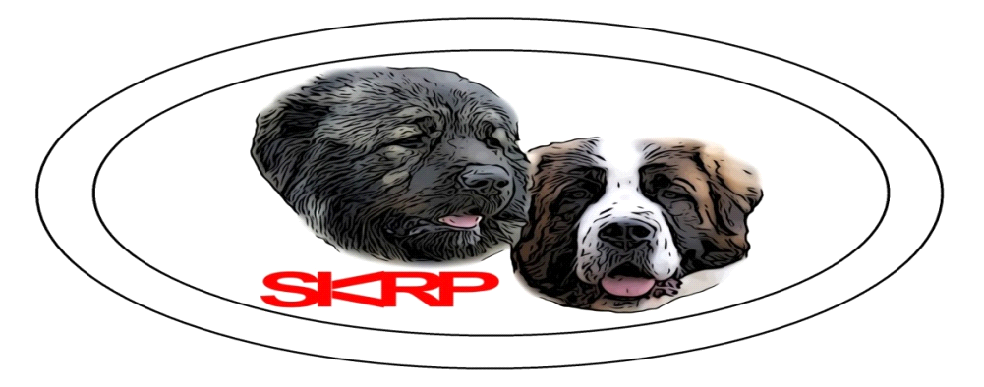
Slovenský klub ruských plemien
Telince 72 , 951 61 , skrp.klub@gmail.com

Zápisnica z výročnej členskej schôdze SKRP

Dátum: 30.4.2022, čas 18.00
Miesto: Penzión Lipa ,Kozmálovská cesta 153 , 935 21 Tlmače
Prítomní členovia: príloha č.1 /prezenčná listina/

Návrh programu :
1. Privítanie účastníkov
Schôdzu otvoril predseda klubu Milan Polák, privítal všetkých účastníkov.
2. Odsúhlasenie návrhu programu a overovateľov zápisnice
Ing. Miloš Supuka navrhol zmenu programu. Keďže ide o VČS, ktorá sa koná raz za 4 roky, táto schôdza musí byť volebná a musí sa zvoliť výbor na nasledujúce obdobie. Navrhol, aby sa bod 3 presunul po bode 7. Návrh bol schválený.
Návrh návrhovej, volebnej a mandátovej komisie - Ing. Milan Polák a Ing. Martin Supuka - schválené.
3. Návrh členov na doplnenie funkcii
Presunutý.
4. Správa o činnosti od poslednej ČS
Správu pripravil a predniesol predseda klubu Milan Polák st. a v správe informoval o klubových akciách za posledné obdobie.
5. Správa o hospodárení za rok 2021
Správu podala pokladníčka klubu Martina Sásová a informovala o stave na bankovom účte.
6. Informácia o členskej základni
Správu podala tajomníčka klubu Jaroslava Poláková. V klube je 22 riadnych členov, 28 asociovaných a jeden čestný člen.
7. Správy poradcov chovu
Hlavný poradca chovu Ing. Milan Polák informoval o nových chovných jedincoch za posledný rok v počte 2 psov a 8 súk, počte vydaných prip. povolení 31 a počte vrhov 11.
Poradca chovu MSP podal správu o stave tohto plemena v roku 2021. Počet prip. povolení 13, 6 vrhov a 3 nových chovných psov a 6 súk.
Presunutý bod 3 - Voľby
Mandátová komisia informovala o prítomnosti riadnych členov s právom hlasovať.
Do volieb sa prihlásili a za členov výboru kandidujú:
Milan Polák st., Jaroslava Poláková, Peter Pačesa, Martina Sásová, Ing. Milan Polák, Peter Kubík, Ing. Miloš Supuka, Marta Síkelová, MVDr. Peter Supuka
Spôsob voľby bol schválený verejný.
Milan Polák st. - 12 hlasov - odstúpil
Peter Kubík - 12 hlasov
Martina Sásová - 12 hlasov
Milan Polák ml. - 11 hlasov
Peter Pačesa - 11 hlasov
Marta Síkelová - 11 hlasov
Peter Supuka - 10 hlasov
Miloš Supuka - 10 hlasov
Jaroslava Poláková - 9 hlasov - odstúpila
Rokovanie bolo prerušené a bola vyhlásená krátka prestávka, na ktorej si nový výbor rozdelil funkcie.
Predseda - Peter Supuka
Podpredseda + Pokladník Peter Pačesa
Tajomník - Martina Sásová
Hlavný poradca chovu a poradca pre KAO - Milan Polák ml.
Poradca pre MSP - Peter Kubík
Člen - Marta Síkelová
Člen – Miloš Supuka
Následne po VČS predseda klubu Peter Supuka navrhol elektronické hlasovanie, nakoľko podľa stanov nemôže byť zlúčená funkcia podpredseda klubu a pokladník.
Návrh pokladníka: Miloš Supuka - schválené
8. Úprava chovateľského poriadku
Návrh na úpravu chovateľského poriadku. Pre vykonávanie a hodnotenie RTG DBK a DLK pre oblasť východu bola navrhnutá zmena hodnotiteľa. prof. Ledecký bude nahradený novým lekárom. Návrh bol na MVDr. Ivana Karpjaka, kt. sa tento problematike venuje dlhodobo a je uznávaný odborník.
Druhý návrh bol na tému výnimiek pri neplánovaných vrhoch. Právomoc na udelenie výnimiek sa ponecháva výboru klubu.
Schválené
9. Diskusia
Informovanie o stave príprav na výstavu.
10. Návrh uznesenia a jeho voľba
Výročná členská schôdza berie na vedomie:
- správy predsedu, tajomníka, pokladníka a poradcov chovu
Výročná členská schôdza schvaľuje:
- výsledky volieb pre nové funkčné obdobie
Uznesenie 1/2022 - osloviť pracovisko Veterinárna nemocnica Dúbrava a MVDr. Ivana Karpjaka, či bude ochotný vykonávať túto službu pre SKRP - úloha Peter Supuka.
Po telefonickom rozhovore MVDr. Ivan Karpjak súhlasí a bude vykonávať túto odbornú službu pre SKRP.
11.Vyhlásenie výsledkov hitparády 2021
Presunuté na výstavu.
12.Záver
Spracoval: Peter Supuka
Prílohy: príloha č.1 - prezenčná listina
V Tlmačoch dňa : 30.4.2022

